Kennisgeving voornemen tot uitgifte in erfpacht en vestigen erfdienstbaarheden nabij Klaprozenweg 59
Voornemen tot uitgifte in erfpacht van een perceel grond en het vestigen van erfdienstbaarheden van overkraging
Adres: nabij Klaprozenweg 59
Uit te geven perceel: gemeente Amsterdam, sectie K, nummer 11838 (gedeeltelijk)
Perceelgrootte uitbreiding: 169m2
Het in erfpacht uit te geven perceel staat op onderstaande kaart aangegeven met kruisarcering.
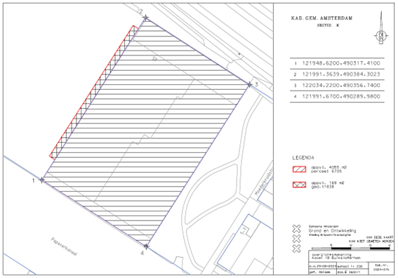
Onderbouwing/ motivering conform Didam (over te nemen uit de 1 op 1 aanvraag)
De gemeente is van mening dat voor voormelde uitgifte in erfpacht slechts één serieuze gegadigde in aanmerking komt, op grond van de navolgende objectieve, toetsbare en redelijke criteria:
- Gegadigde is reeds erfpachter van het naastgelegen perceel (op de hierboven geprojecteerde kaart met schuine streeparcering aangegeven) waarop erfpachter een nieuwbouwplan geprojecteerd heeft).
- Het betreft een uitbreiding die noodzakelijk is voor de ontwikkeling van het nieuwbouwplan.
- De uitbreiding brengt de perceelsgrenzen in overeenstemming met de Investeringsnota Buiksloterham 2020, vastgesteld door de gemeenteraad op 10 november 2020.
- Het uit te geven perceel is niet zelfstandig te ontwikkelen.
- Het uit te geven perceel wordt toegevoegd aan het naastgelegen erfpachtrecht (op de hierboven geprojecteerde kaart met schuine streeparcering aangegeven).
Kort geding en Vervaltermijn
Partijen die zich niet kunt verenigen met dit voornemen, dienen uiterlijk 20 dagen na publicatie van het voornemen in het Gemeenteblad een gerechtelijke procedure in kort geding aanhangig te hebben gemaakt bij de afdeling privaatrecht van de rechtbank Amsterdam door middel van het laten uitbrengen van een dagvaarding in kort geding aan het adres van de gemeente Amsterdam.
De termijn van 20 kalenderdagen is een vervaltermijn. Indien niet binnen deze termijn een Kort Geding aanhangig is gemaakt kunnen er geen aanspraken jegens de gemeente Amsterdam ter zake van de uitgifte in erfpacht van vermeld perceel worden gemaakt.

